**Достижение поликлиники:**

1. **В 2024 году был открыт Центр амбулаторной хирургии, что стало возможным благодаря получению лицензии на оказание стационарзамещающей хирургической помощи.**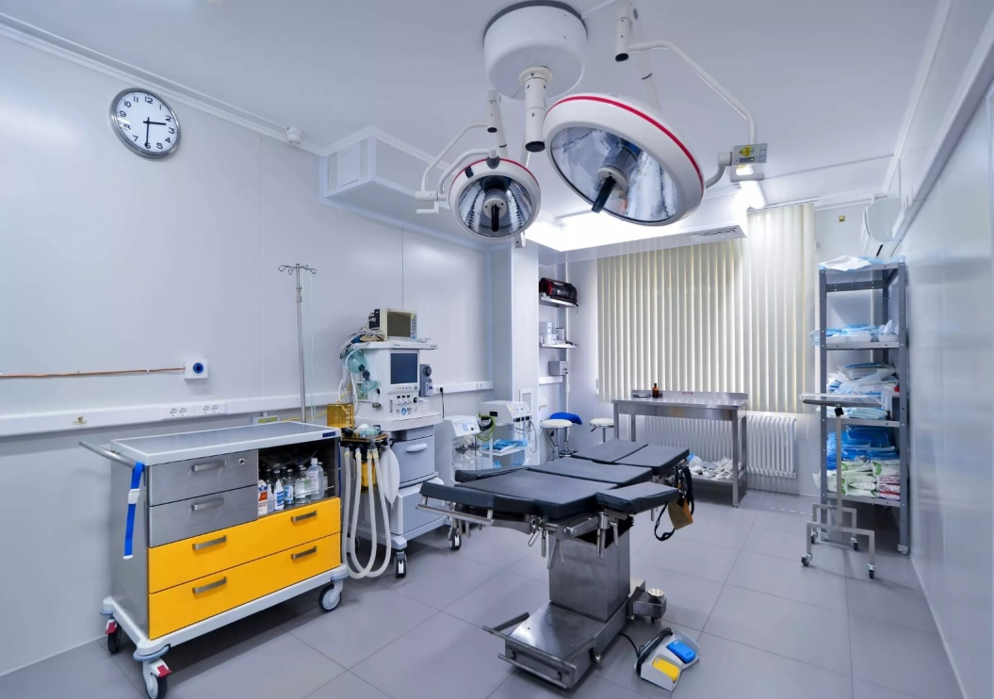
2. **Одним из значимых достижений организации является установление прочного сотрудничества с кафедрами ведущих образовательных учреждений Казахстана: Казахстанско-Российским медицинским университетом, Казахским национальным медицинским университетом имени С.Д. Асфендиярова и Казахским национальным университетом имени Аль-Фараби.**

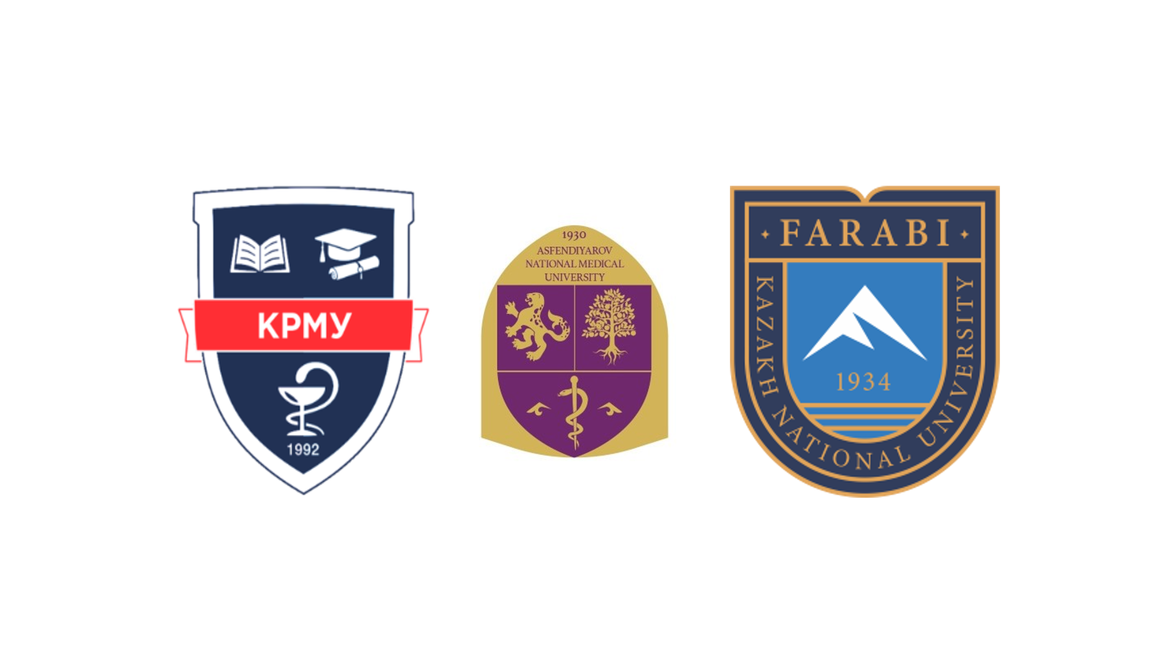

1. **Модернизация и строительство поликлиники ГП №21**

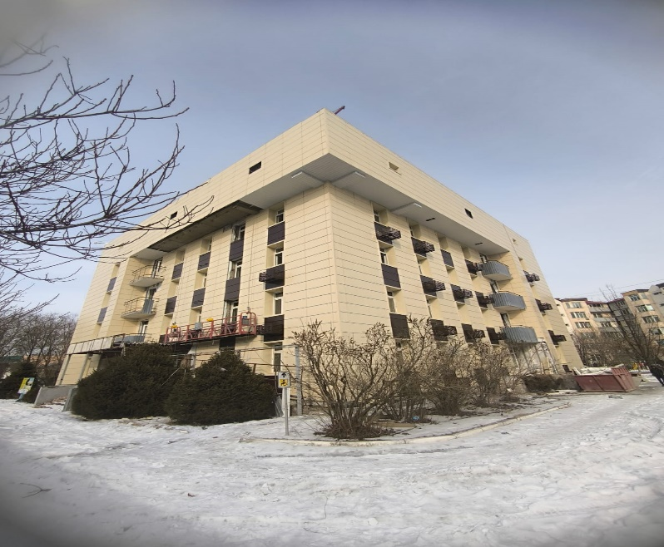

**Общая площадь – 2766,2 кв.м.**

1. **В 2024 году по принципу шаговой доступности открыт филиал ГП №21 семейно-врачебная амбулатория Кемел**

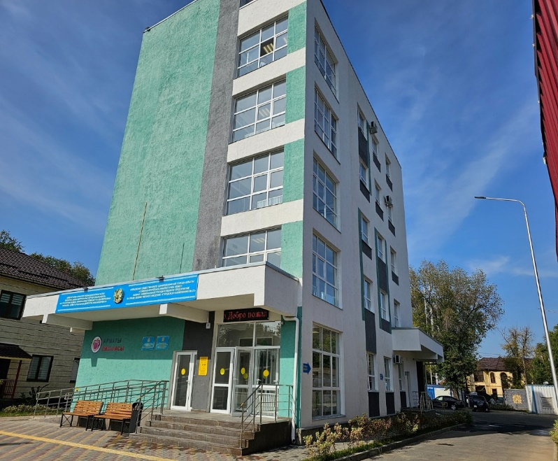

**Общая площадь – 1201,67 кв.м.**

1. **В поликлинику были приобретены современные медицинские аппараты: «BARK VibroLUNG» для физиотерапевтического кабинета и ультразвуковой аппарат Mindray Consona N7, что значительно расширило диагностические и лечебные возможности учреждения.**

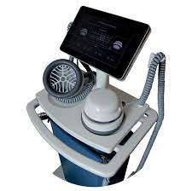 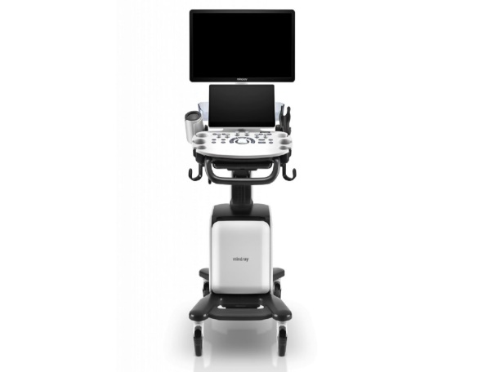

**УЗИ Аппарат Mindray**

**Consona N7**

**«BARK VibroLUNG» в физио кабинет**